**KARTA PRACY dla dziecka z grupy „0”**

Proszę o odsyłanie kart pracy na mój adres mailowy [**m.maslankiewicz@sp2myszkow.pl**](mailto:m.maslankiewicz@sp2myszkow.pl)

[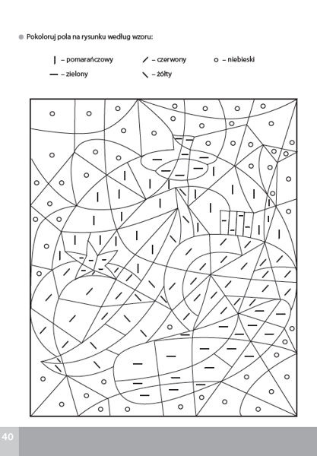](https://www.google.pl/url?sa=i&url=https://ksiegarnia-edukacyjna.pl/product-pol-10934-Kolorowy-start-5-i-6-latki-Przygotowanie-do-nauki-czytania-pisania-liczenia.html&psig=AOvVaw2dQm-H18XK6pk18BQN9esl&ust=1587152045854000&source=images&cd=vfe&ved=0CAIQjRxqFwoTCIjBpKLY7egCFQAAAAAdAAAAABAI)

**KARTA PRACY dla uczniów klasy 3**

Proszę o odsyłanie kart pracy na mój adres mailowy [**m.maslankiewicz@sp2myszkow.pl**](mailto:m.maslankiewicz@sp2myszkow.pl)

[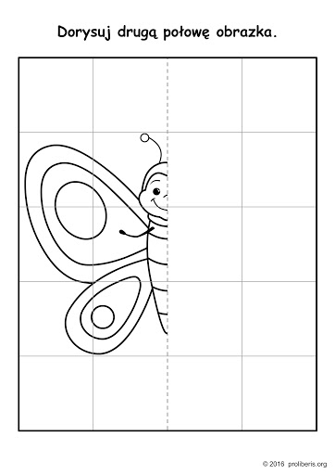](https://www.google.pl/url?sa=i&url=https://www.gov.pl/web/zdalnelekcje/wiosna-00&psig=AOvVaw0rl4QYSov9nZ9tSy4T2uLp&ust=1587143453287000&source=images&cd=vfe&ved=0CAIQjRxqFwoTCIjxt6O47egCFQAAAAAdAAAAABAJ)